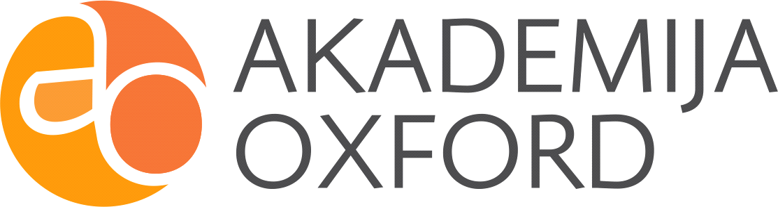
SPISAK SUDSKIH TUMAČA ZA SAVSKI VENAC
Sudski Tumač za Engleski Jezik Savski Venac  Sudski Tumač za Hebrejski Jezik Savski Venac  Sudski Tumač za Nemački Jezik Savski Venac  Sudski Tumač za Persijski Jezik Savski Venac  Sudski Tumač za Francuski Jezik Savski Venac  Sudski Tumač za Hrvatski Jezik Savski Venac  Sudski Tumač za Italijanski Jezik Savski Venac  Sudski Tumač za Japanski Jezik Savski Venac  Sudski Tumač za Ruski Jezik Savski Venac  Sudski Tumač za Latinski Jezik Savski Venac  Sudski Tumač za Norveški Jezik Savski Venac  Sudski Tumač za Mađarski Jezik Savski Venac  Sudski Tumač za Švedski Jezik Savski Venac  Sudski Tumač za Makedonski Jezik Savski Venac  Sudski Tumač za Španski Jezik Savski Venac  Sudski Tumač za Pakistanski Jezik Savski Venac  Sudski Tumač za Kineski Jezik Savski Venac | Sudski Tumač za Poljski Jezik Savski Venac  Sudski Tumač za Arapski Jezik Savski Venac  Sudski Tumač za Portugalski Jezik Savski Venac  Sudski Tumač za Albanski Jezik Savski Venac  Sudski Tumač za Romski Jezik Savski Venac  Sudski Tumač za Belgijski Jezik Savski Venac  Sudski Tumač za Rumunski Jezik Savski Venac  Sudski Tumač za Bugarski Jezik Savski Venac  Sudski Tumač za Slovački Jezik Savski Venac  Sudski Tumač za Češki Jezik Savski Venac  Sudski Tumač za Slovenački Jezik Savski Venac  Sudski Tumač za Danski Jezik Savski Venac  Sudski Tumač za Turski Jezik Savski Venac  Sudski Tumač za Finski Jezik Savski Venac  Sudski Tumač za Ukrajinski Jezik Savski Venac  Sudski Tumač za Grčki Jezik Savski Venac  Sudski Tumač za Holandski Jezik Savski Venac

Lokacija | Beogradska 18, Beograd 11000
Internet | akademijaoxford.com
Telefon | 060 4555584
Radno vreme | 8:00 AM – 4:00 PM  9:00 AM – 2:00 PM (Subotom)

